«Тестирование и оценка качества систем искусственного интеллекта»  Лабораторная работа №3 | Выполнил: | Карпов А. В.
 | Преподаватель: | Борзин Р. Ю.
 | Дата выполнения:
 | Подпись преподавателя
Dockerfile:
FROM mcr.microsoft.com/dotnet/runtime:10.0 AS base
WORKDIR /app

FROM mcr.microsoft.com/dotnet/sdk:10.0 AS build
ARG BUILD_CONFIGURATION=Release
WORKDIR /src

COPY ["task.csproj", "."]
RUN dotnet restore "./task.csproj"

COPY . .
RUN dotnet build "./task.csproj" -c $BUILD_CONFIGURATION -o /app/build

FROM build AS test
RUN dotnet test "./task.csproj" -c $BUILD_CONFIGURATION --no-build

FROM build AS publish
ARG BUILD_CONFIGURATION=Release
RUN dotnet publish "./task.csproj" -c $BUILD_CONFIGURATION -o /app/publish /p:UseAppHost=false

FROM base AS final
WORKDIR /app
COPY --from=publish /app/publish .
ENTRYPOINT ["dotnet", "task.dll"]

Сборка:
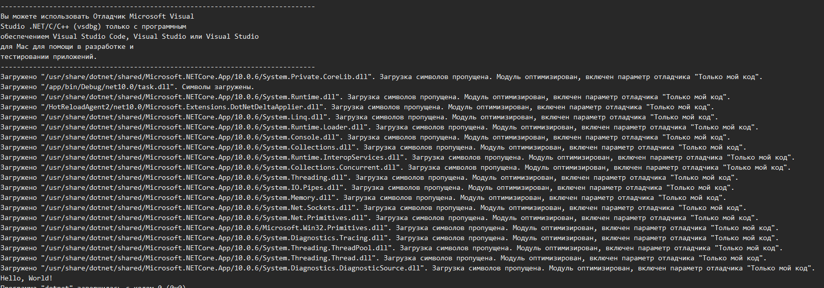
Результат:
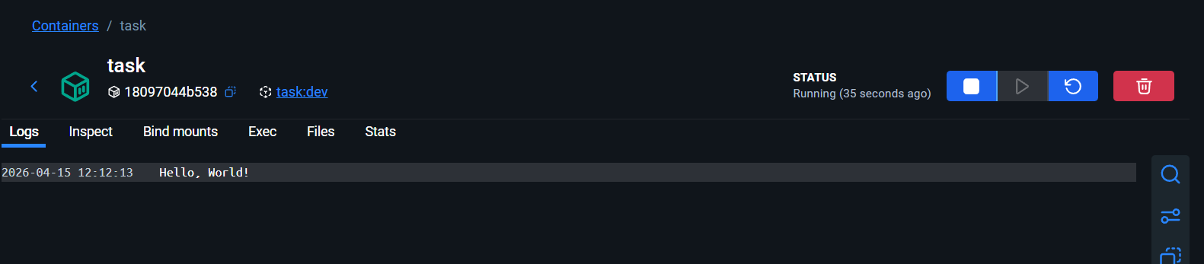
Контрольные вопросы:
1 Что такое Docker и зачем он нужен
Docker это платформа для разработки и запуска приложений в изолированных контейнерах. Он нужен для того чтобы приложения работали одинаково в разных средах независимо от операционной системы и установленных зависимостей. Docker упрощает развертывание приложений переносимость и управление окружением разработки тестирования и эксплуатации.
2 Что хранит в себе Dockerfile
Dockerfile это текстовый файл который содержит инструкции для сборки Docker образа. В нем описывается базовый образ команды установки зависимостей копирования файлов сборки проекта публикации приложения и команда запуска контейнера. По сути Dockerfile является набором шагов по созданию готового образа приложения.
3 Кратко опишите процесс создания Docker образа и его загрузку в реестр контейнеров
Сначала создается Dockerfile который описывает как собрать приложение. Затем выполняется команда сборки образа с помощью docker build. После этого образ можно запустить локально для проверки с помощью docker run. Далее выполняется вход в реестр контейнеров через docker login. Затем образ помечается тегом с именем репозитория и версии и загружается в реестр с помощью docker push.
4 Почему было исключено использование DockerHub
DockerHub может быть исключен из использования из за ограничений доступа и безопасности. В некоторых учебных или корпоративных средах запрещено размещать образы в публичных облачных сервисах. Также DockerHub имеет ограничения бесплатного использования и лимиты на загрузки поэтому часто применяются локальные или приватные реестры контейнеров.
5 Кратко опишите процесс создания Docker образа и его загрузку в реестр контейнеров
Процесс заключается в создании Dockerfile который описывает сборку приложения затем выполнении команды docker build для создания образа после чего образ тестируется через docker run далее выполняется его тегирование и загрузка в реестр контейнеров с помощью docker push.

